ORDENANZA XVIII - Nº 130
(Antes Ordenanza 2991/12)
ANEXO LXX

CAPÍTULO I
PLANO DE DELIMITACIÓN

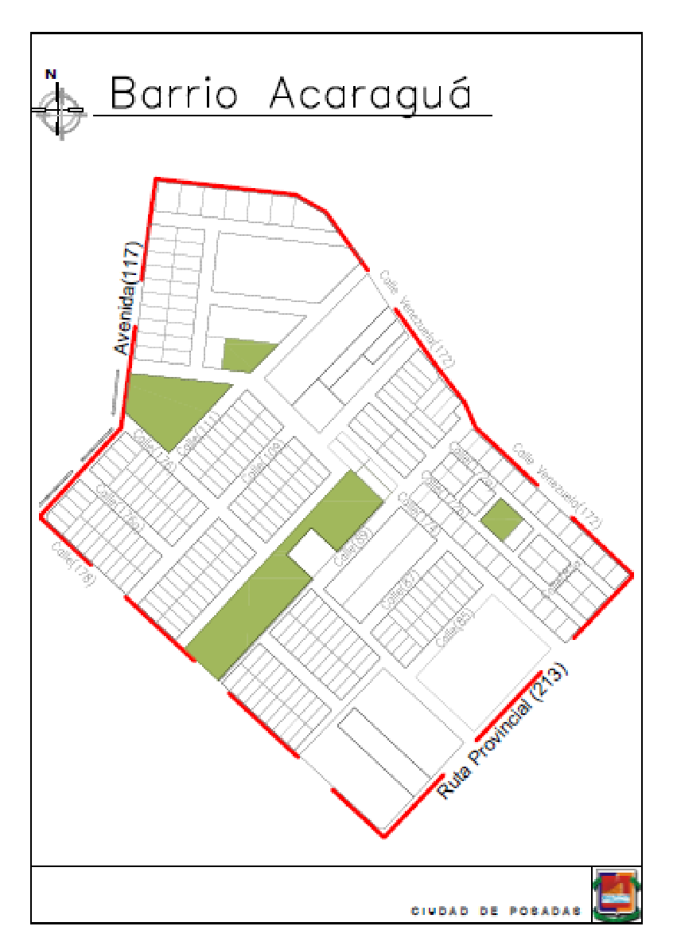

CAPÍTULO II
FUNDAMENTO

El nombre Acaraguá de origen guaraní, que significa “zona alejada” o “lugar de las afueras” fue sugerido y seleccionado por los vecinos de dicha zona ya que se encuentra al final del recorrido de la avenida Alicia Moreau de Justo (83), muy alejada de la zona centro de nuestra Ciudad.

CAPÍTULO III
ACTA DE CONFORMIDAD

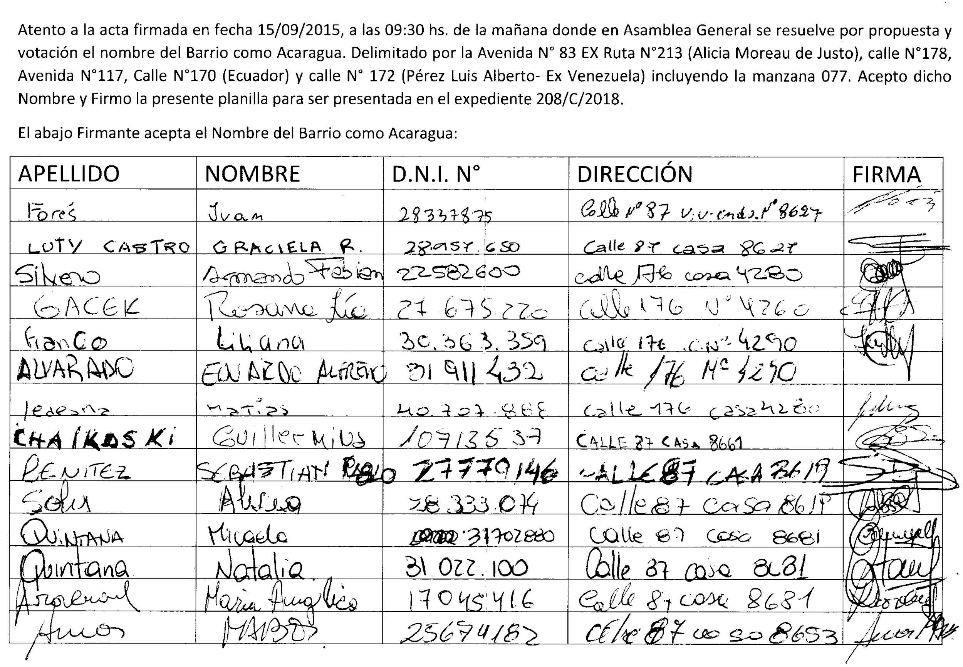
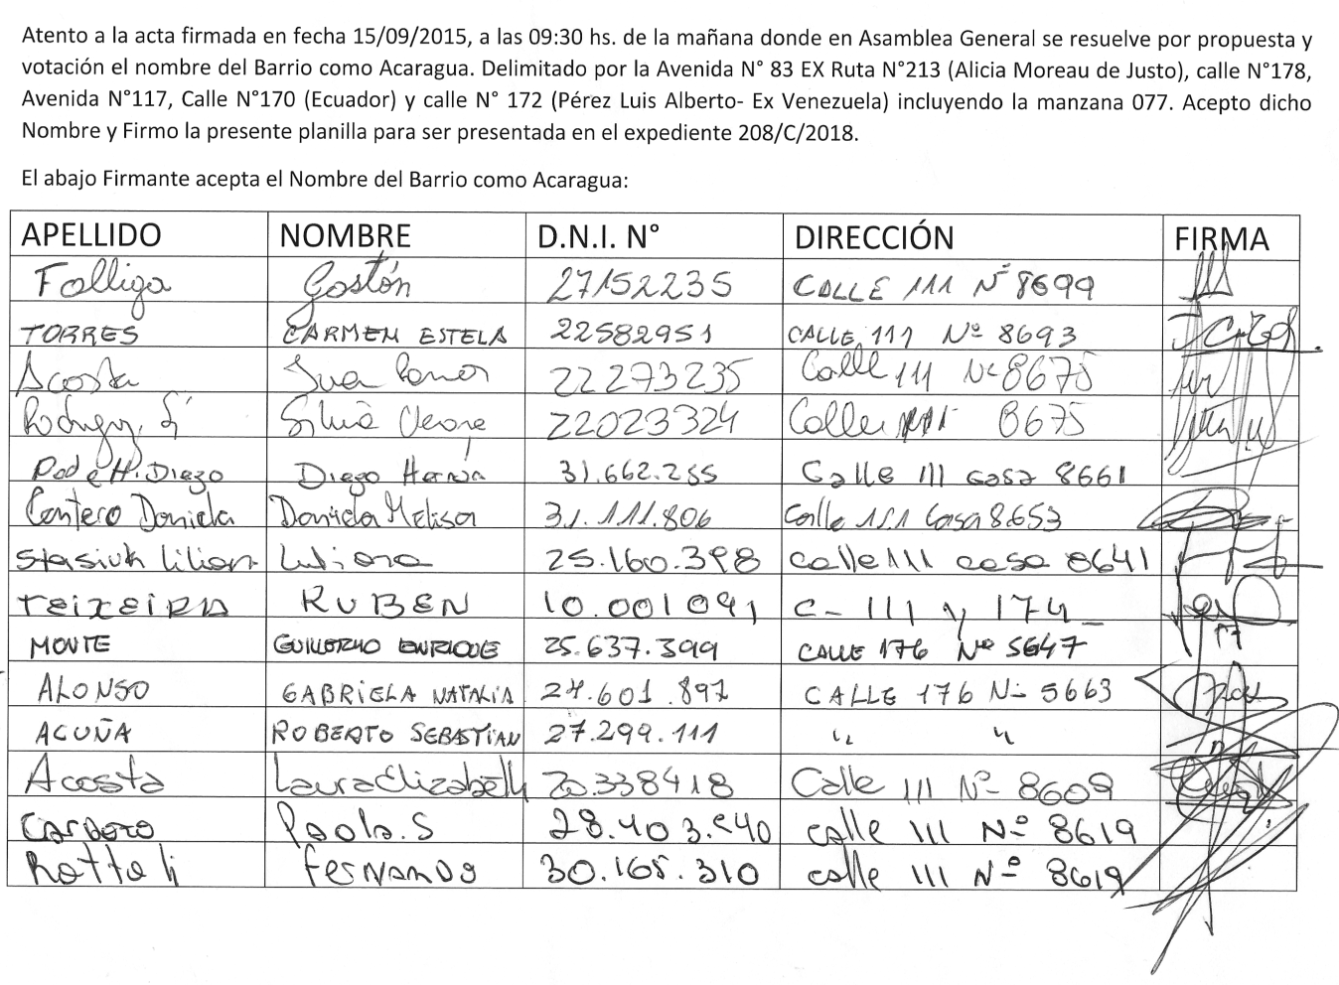

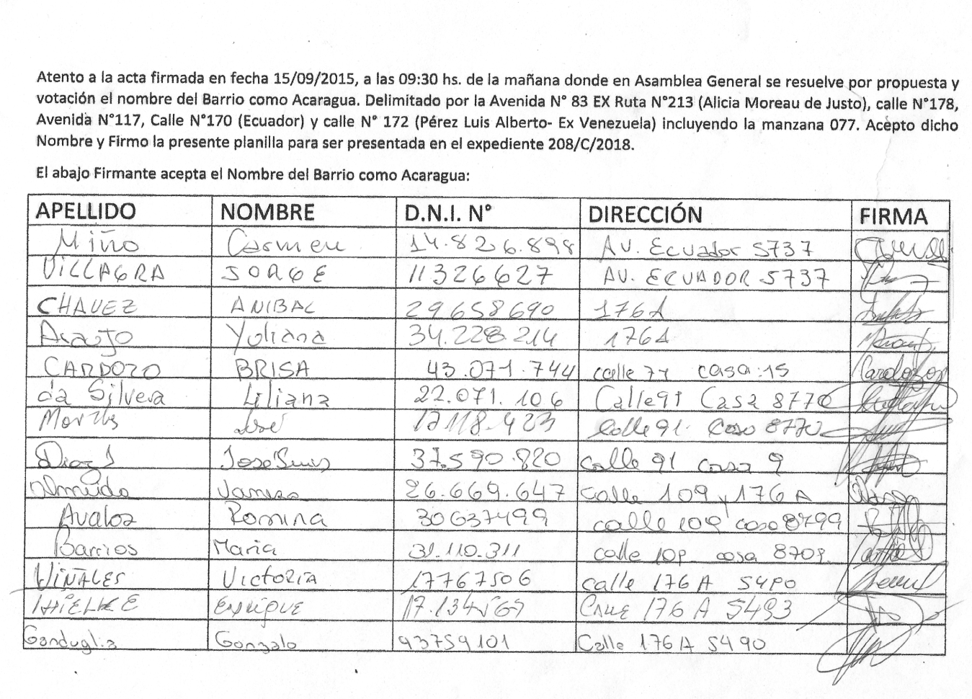
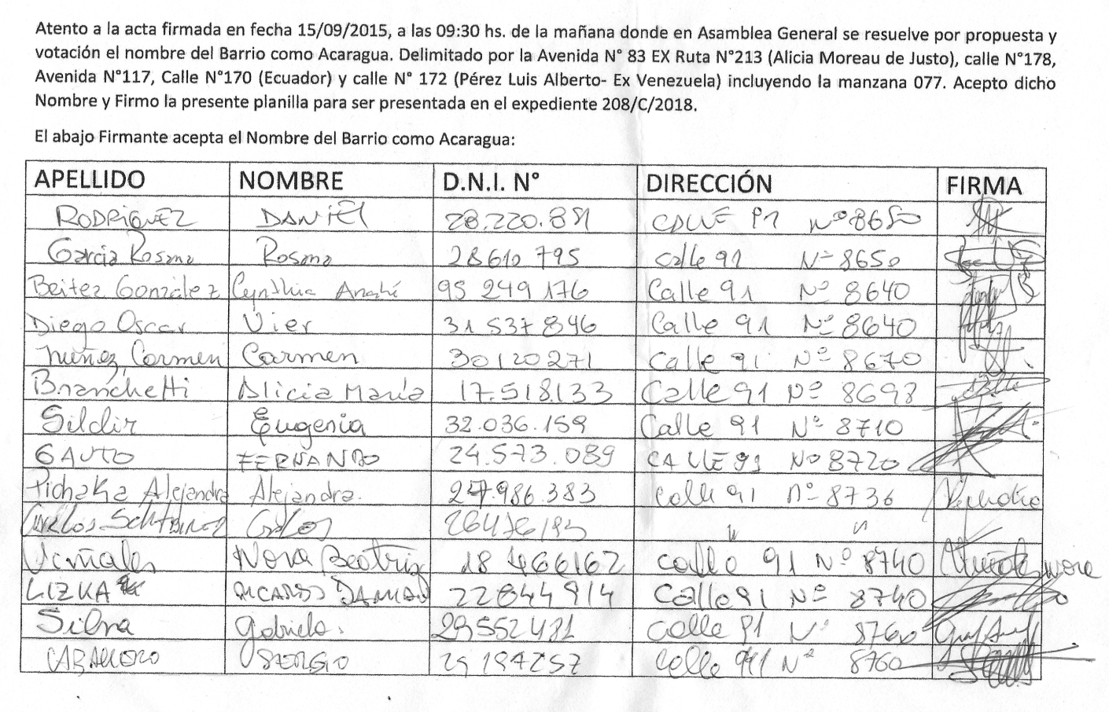

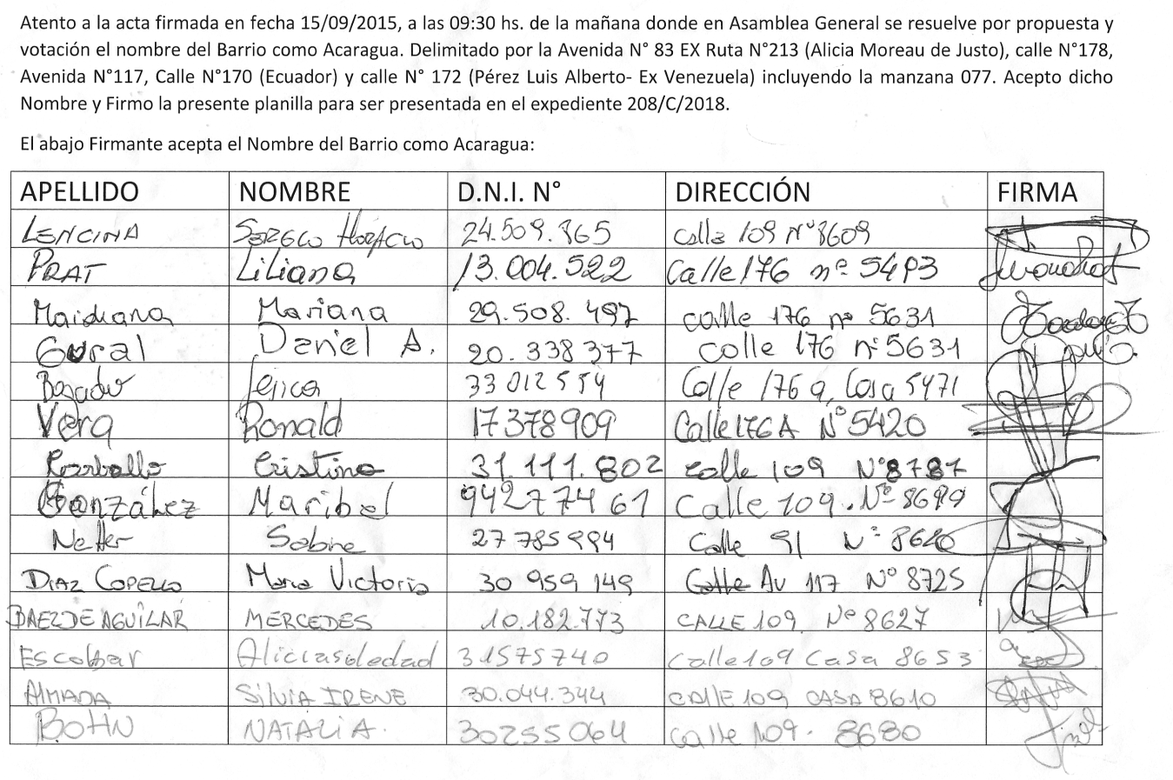

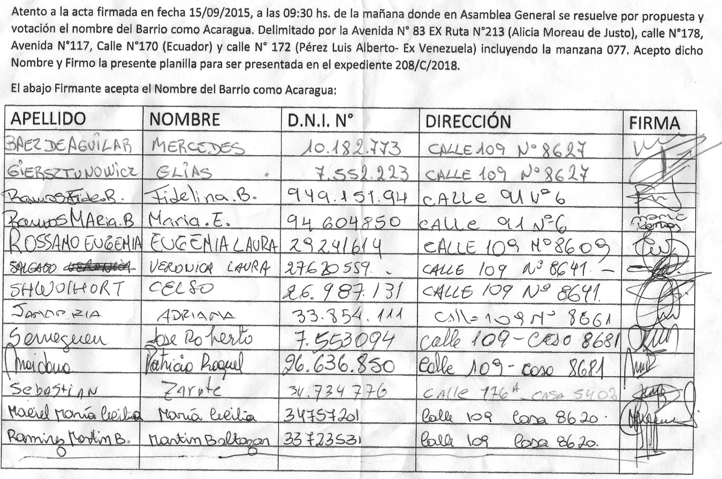

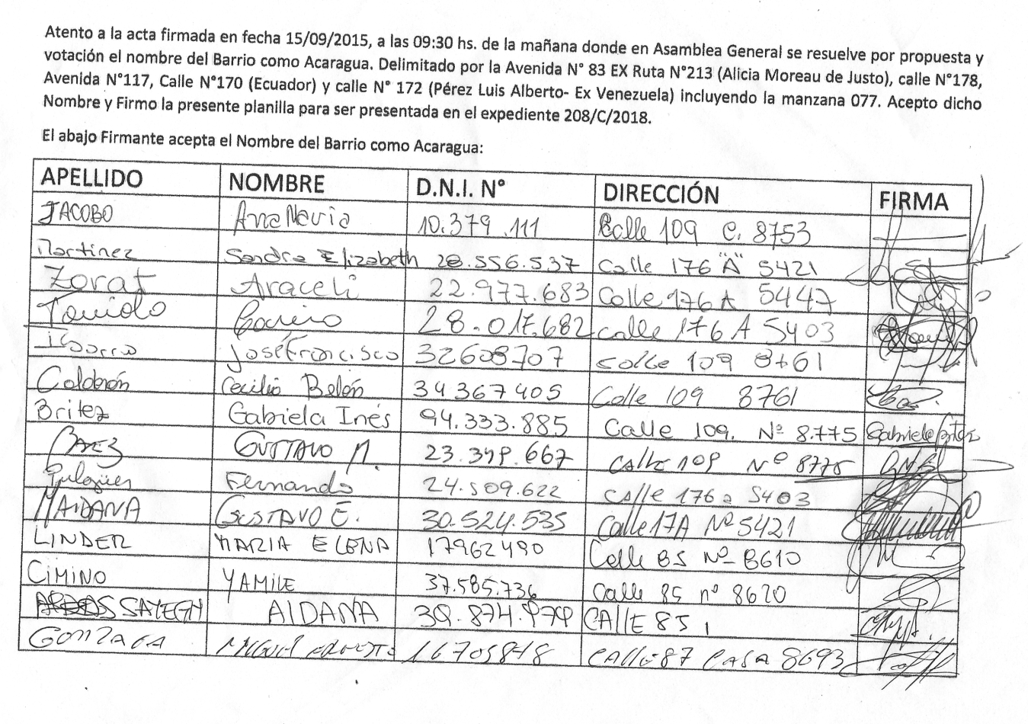
ORDENANZA XVIII – Nº 130
ANEXO LXXI

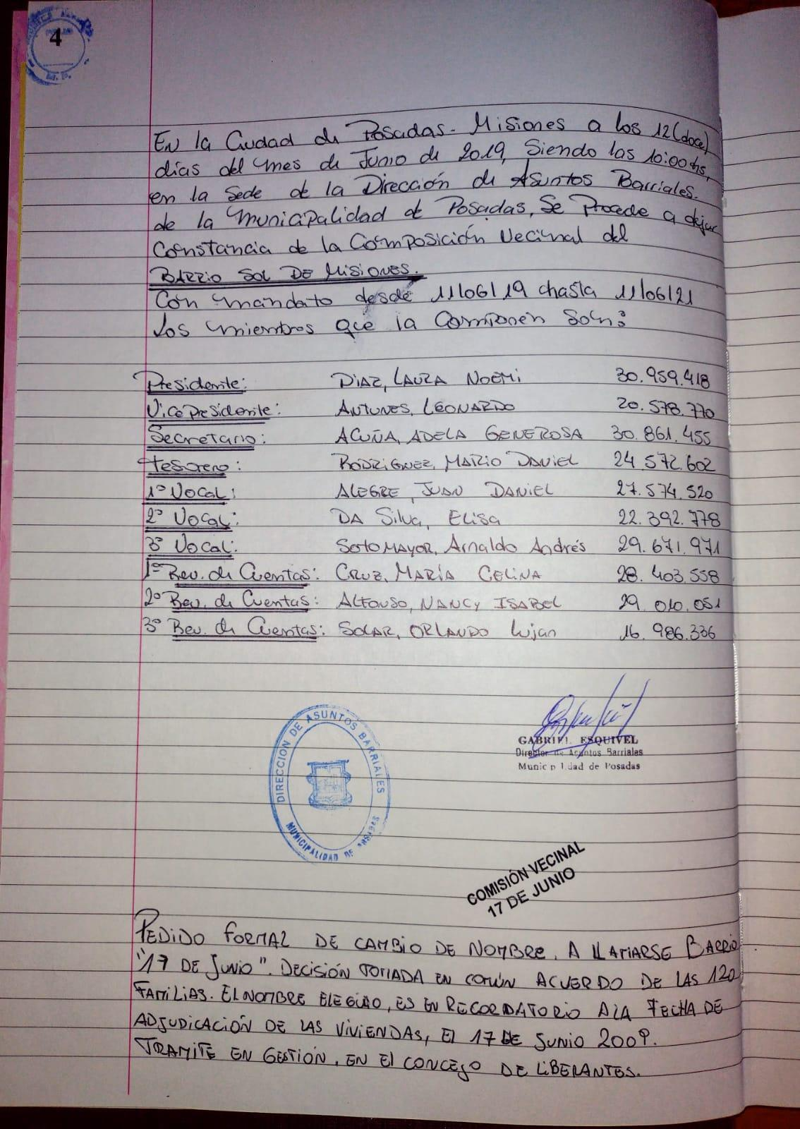

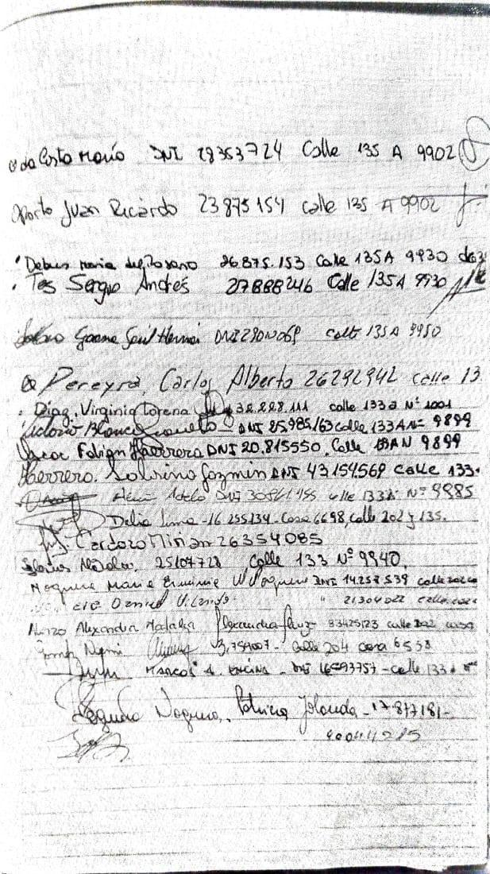
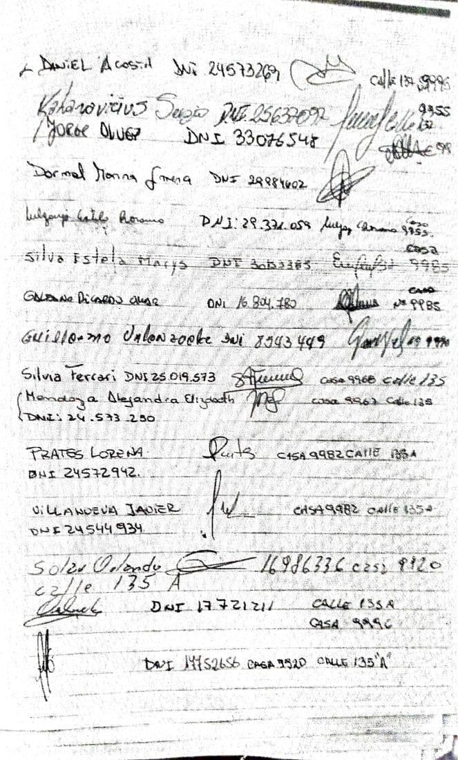

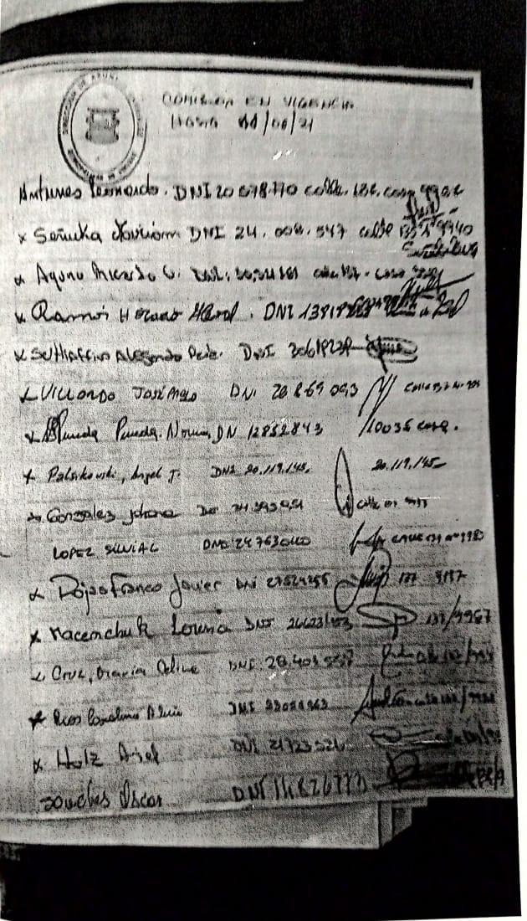

ORDENANZA XVIII – Nº 130
ANEXO LXXII

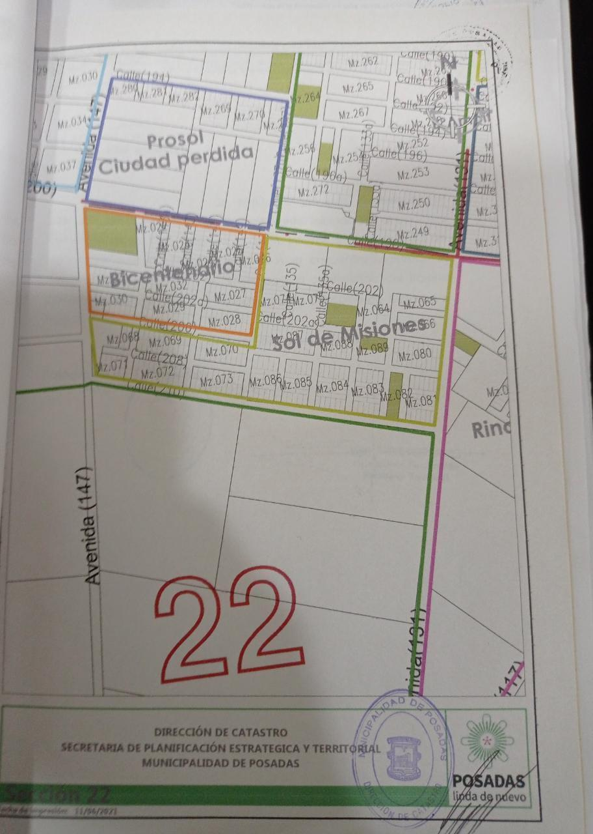

ORDENANZA XVIII - Nº 130
ANEXO LXXIII

Biografía de Claudina Deglise

Claudina Deglise fue Concejala por la Ciudad de Posadas y en ese entonces cumplía también funciones en la Dirección Social e Inclusiva de Salud Pública de la Provincia de Misiones. Reconocida por su labor social y comunitaria, concluyó su mandato en diciembre de 2015, tarea legislativa que brindó bajo el ala del partido Frente Renovador de la Concordia Social.
Durante su gestión, se ocupó primordialmente por la problemática de los barrios de la ciudad, y entre sus iniciativas aprobadas, se distinguen tres: La formalización de los nombres de al menos 90 barrios de la Ciudad y la elaboración, en colaboración con los vecinos, de dos libros: Rescatar historias y anécdotas vecinales y mujeres que dejaron su impronta en la vida comunitaria posadeña.
Participó en los medios de comunicación, más específicamente en la televisión, como productora y conductora del programa Pioneros que se emitió por Canal 12 y otros canales de Misiones. La propuesta se presentaba como un espacio para revivir la historia de cada rincón de la tierra colorada.
Nuestra querida Claudina, fue una referente, una impulsora de un trabajo que rescató la memoria de los posadeños, donde se buscó y dejó sentado el origen de los nombres de los barrios de la Capital misionera.
Su lucha es y será siempre una inspiración para las mujeres que buscan brindar herramientas con el objetivo puesto en seguir trasformando una ciudad más inclusiva, justa e igualitaria.

ORDENANZA XVIII – Nº 130
ANEXO LXXIV
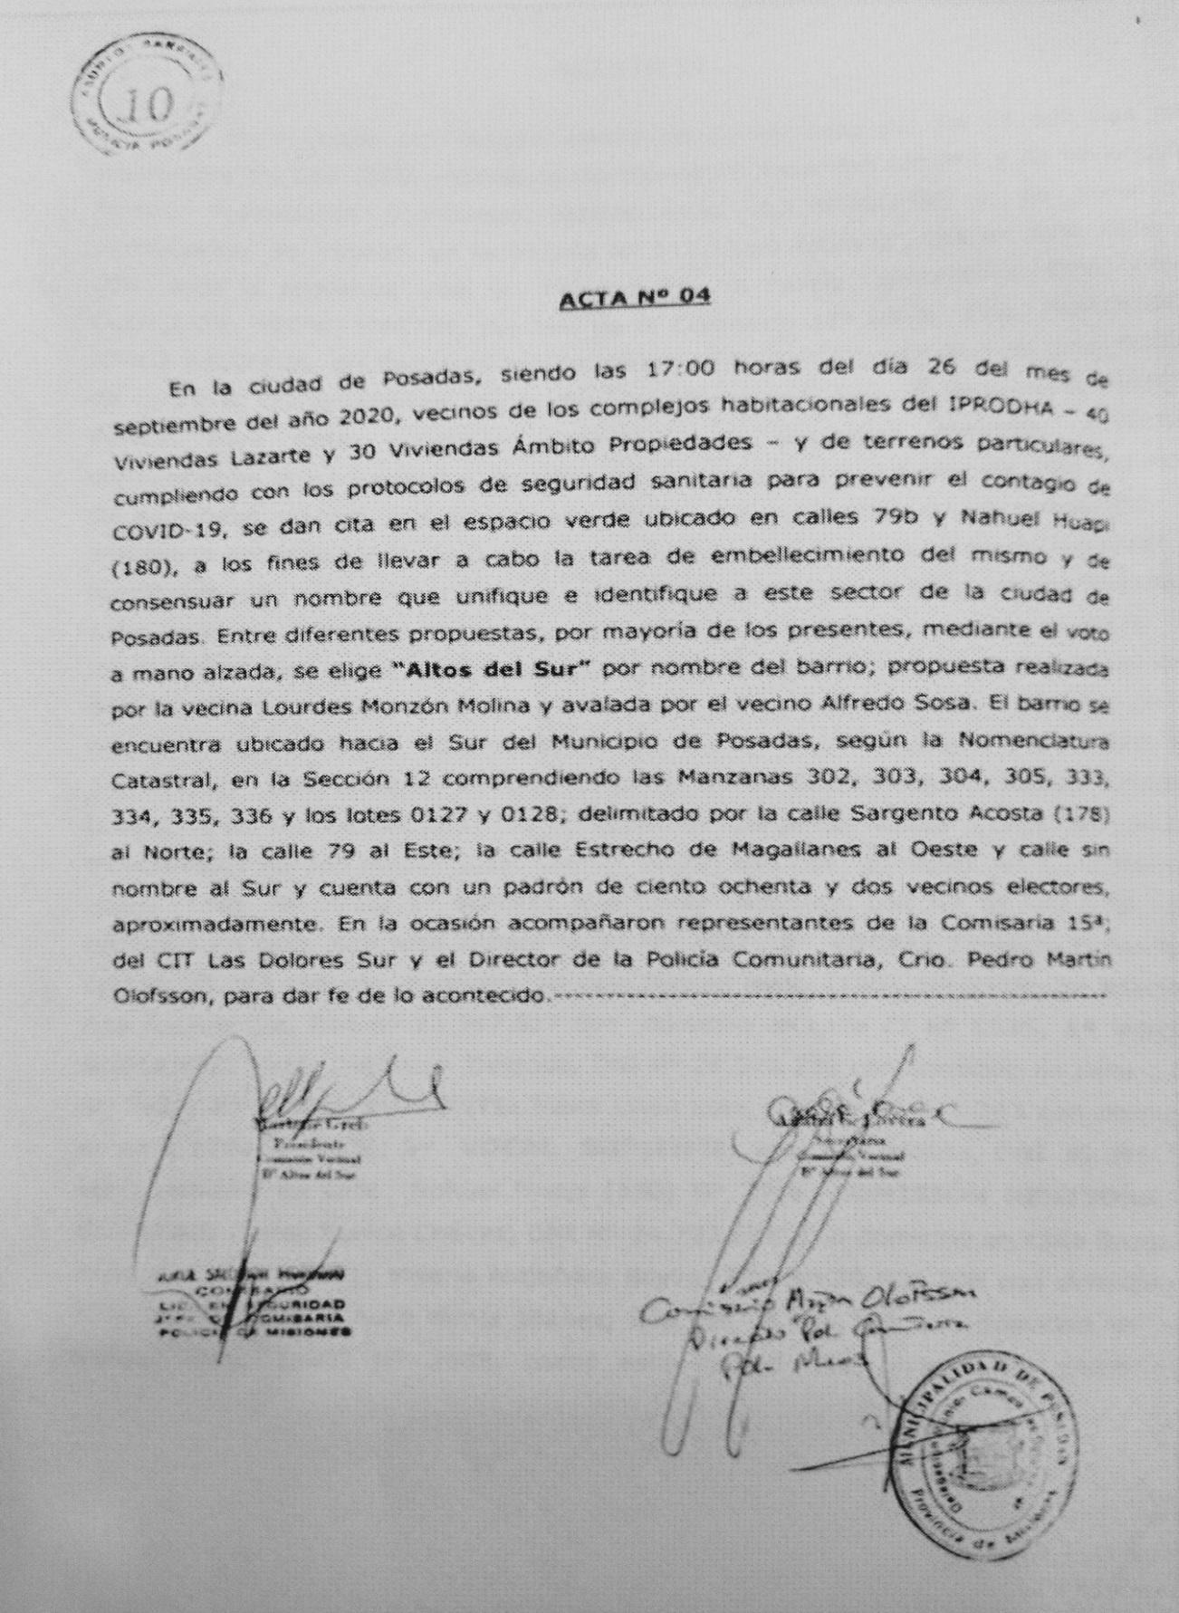

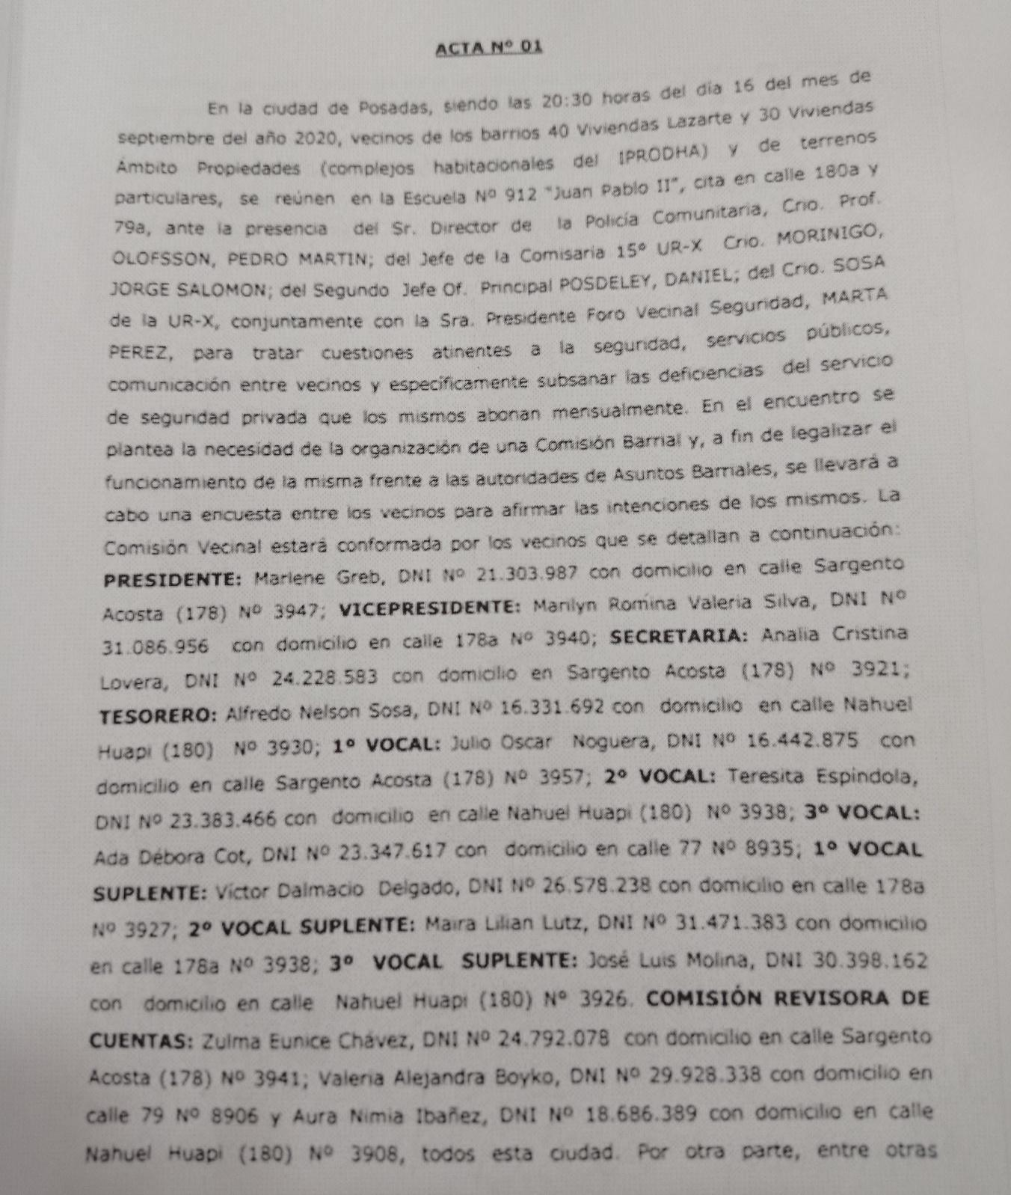
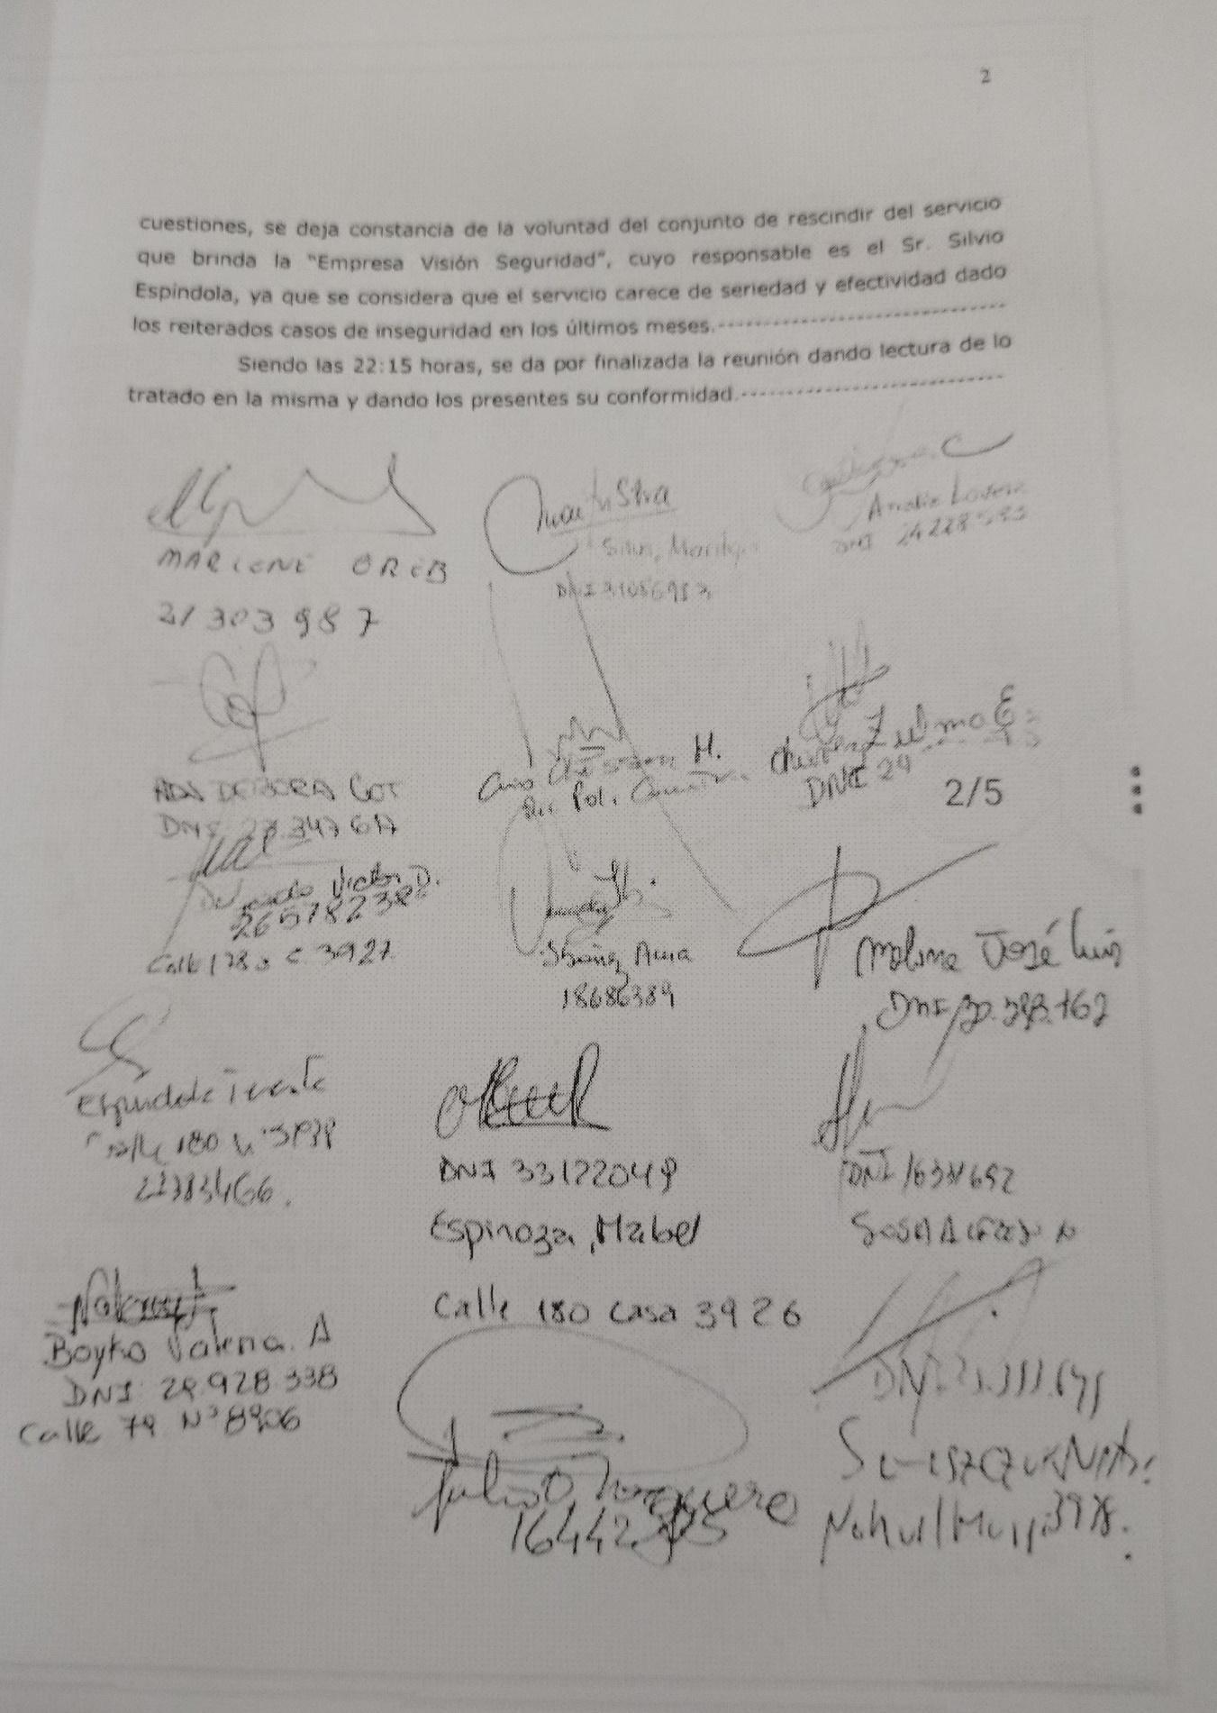
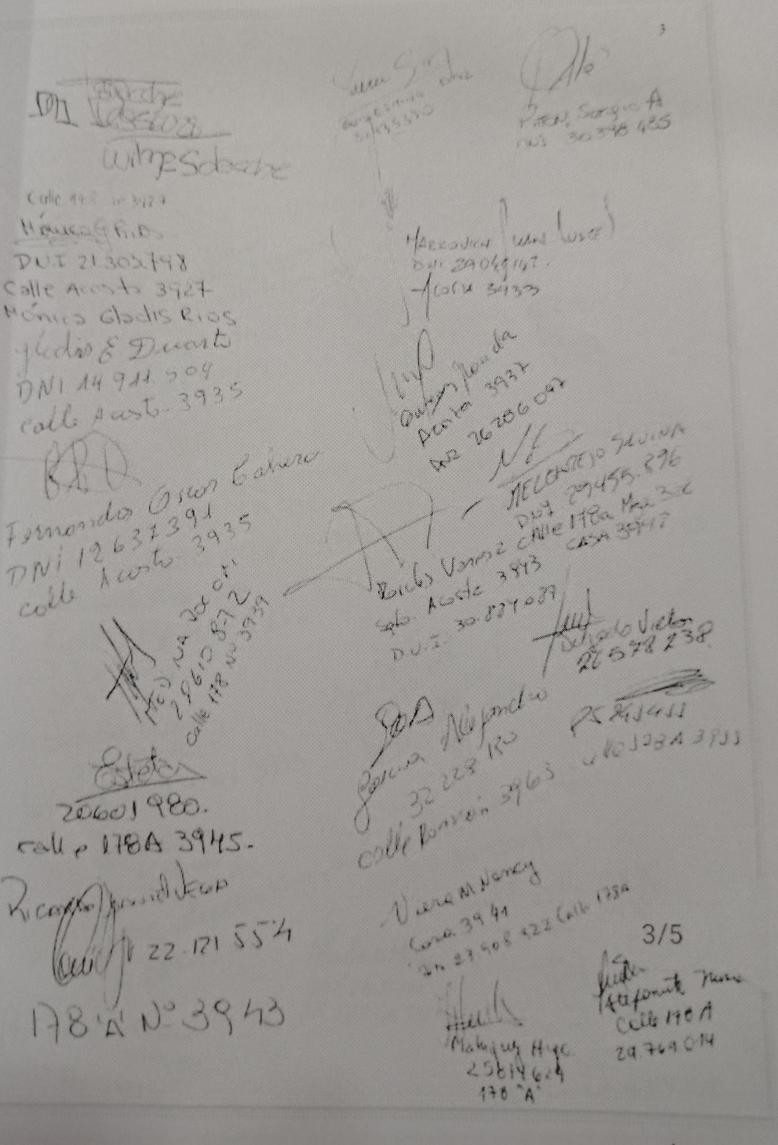
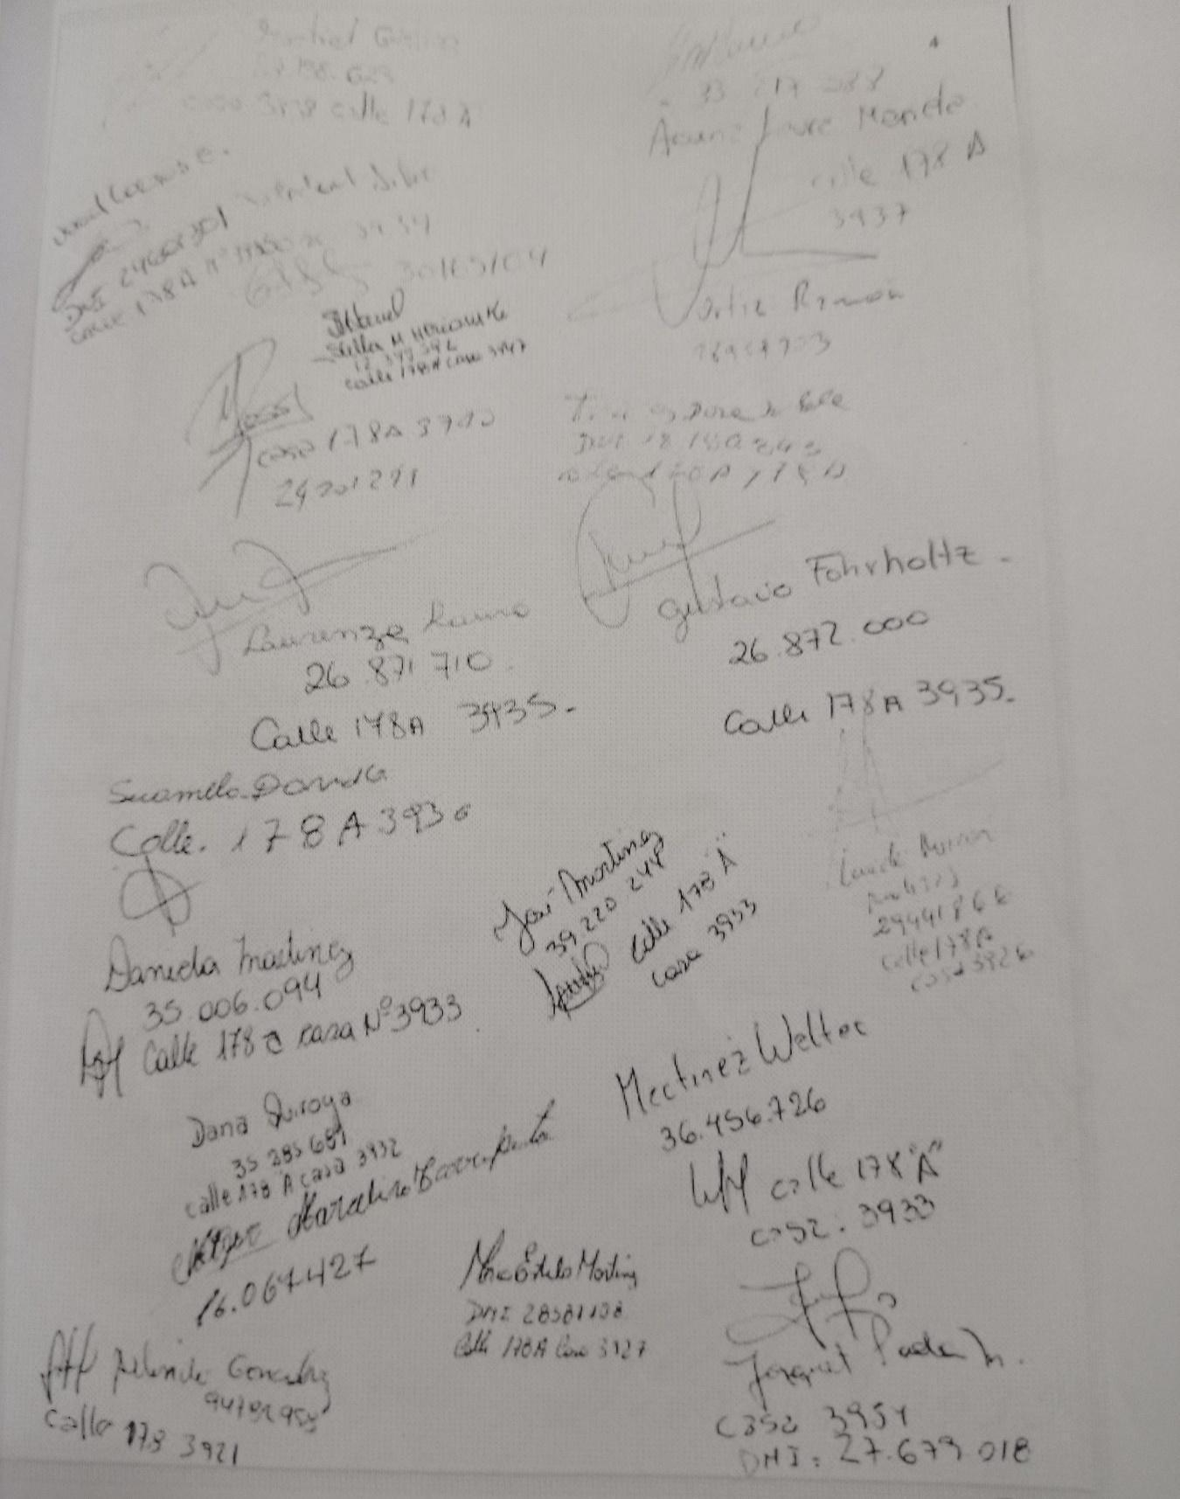
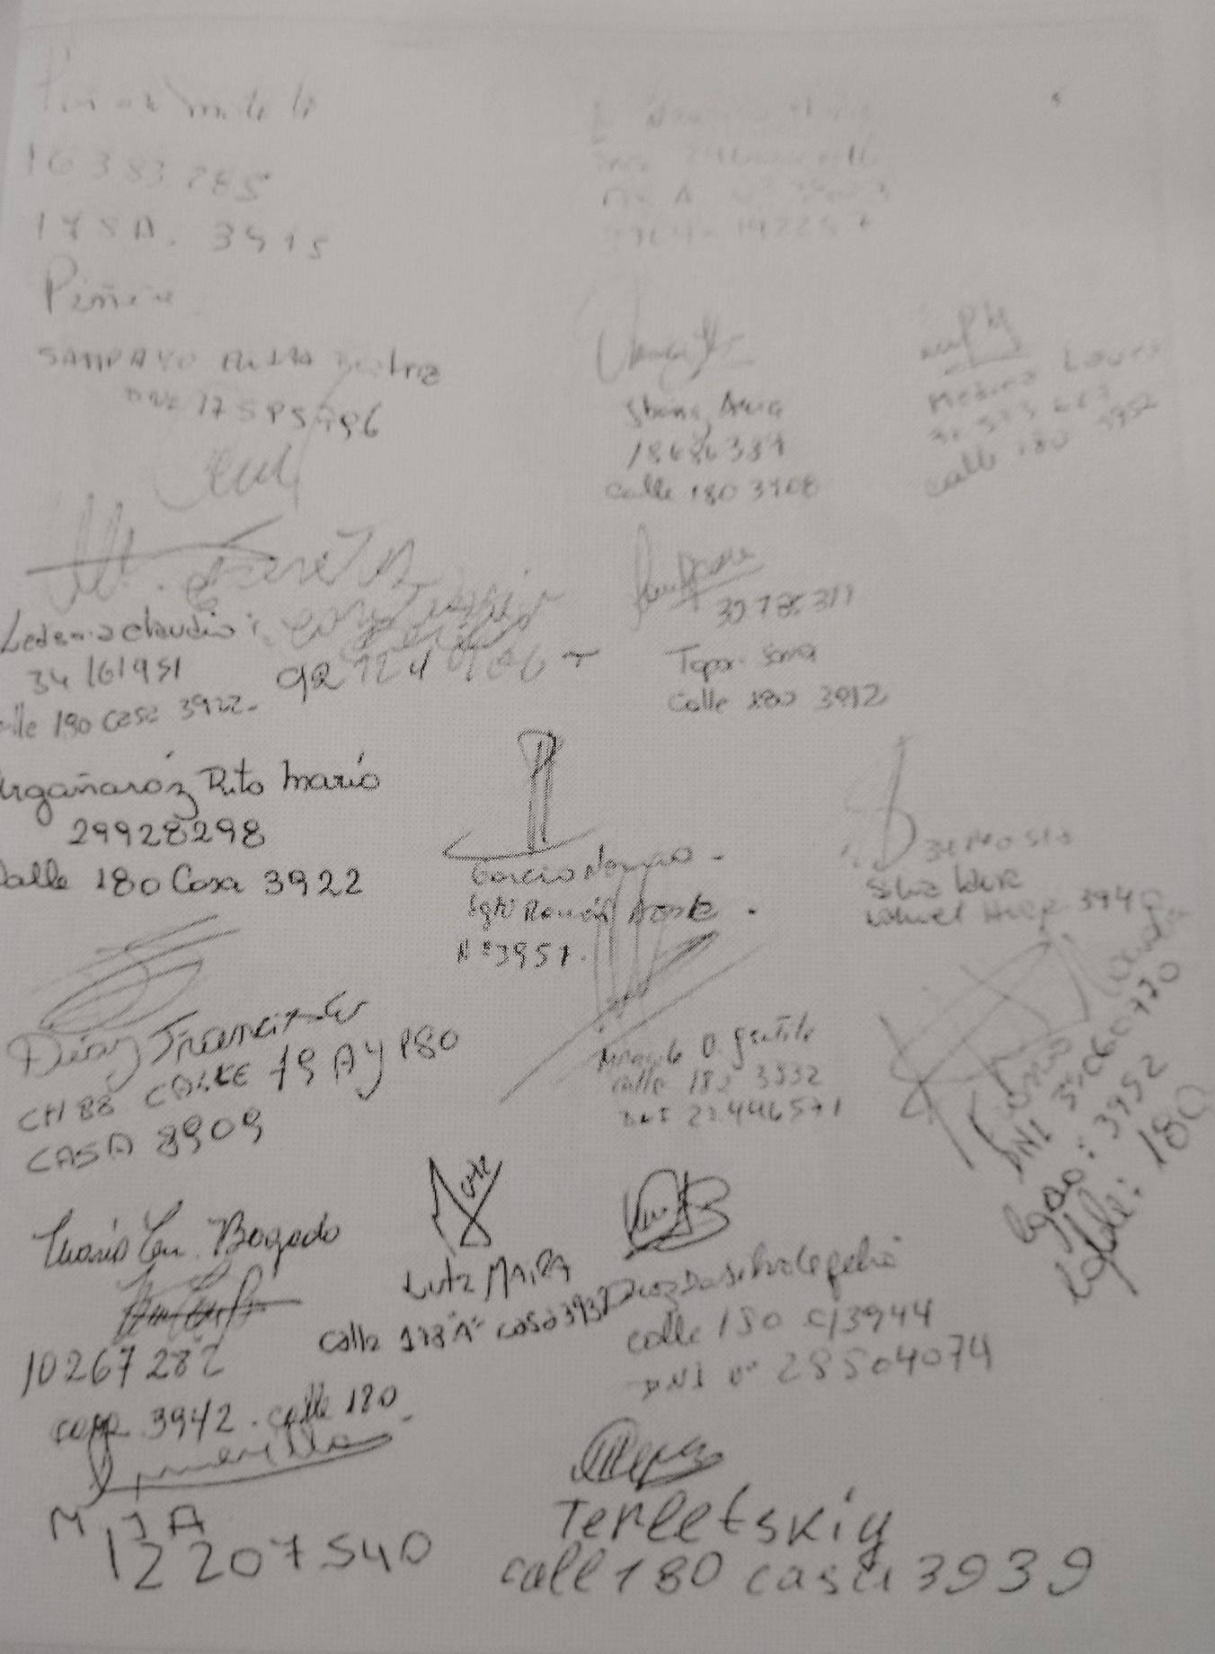

ORDENANZA XVIII – Nº 130
ANEXO LXXV
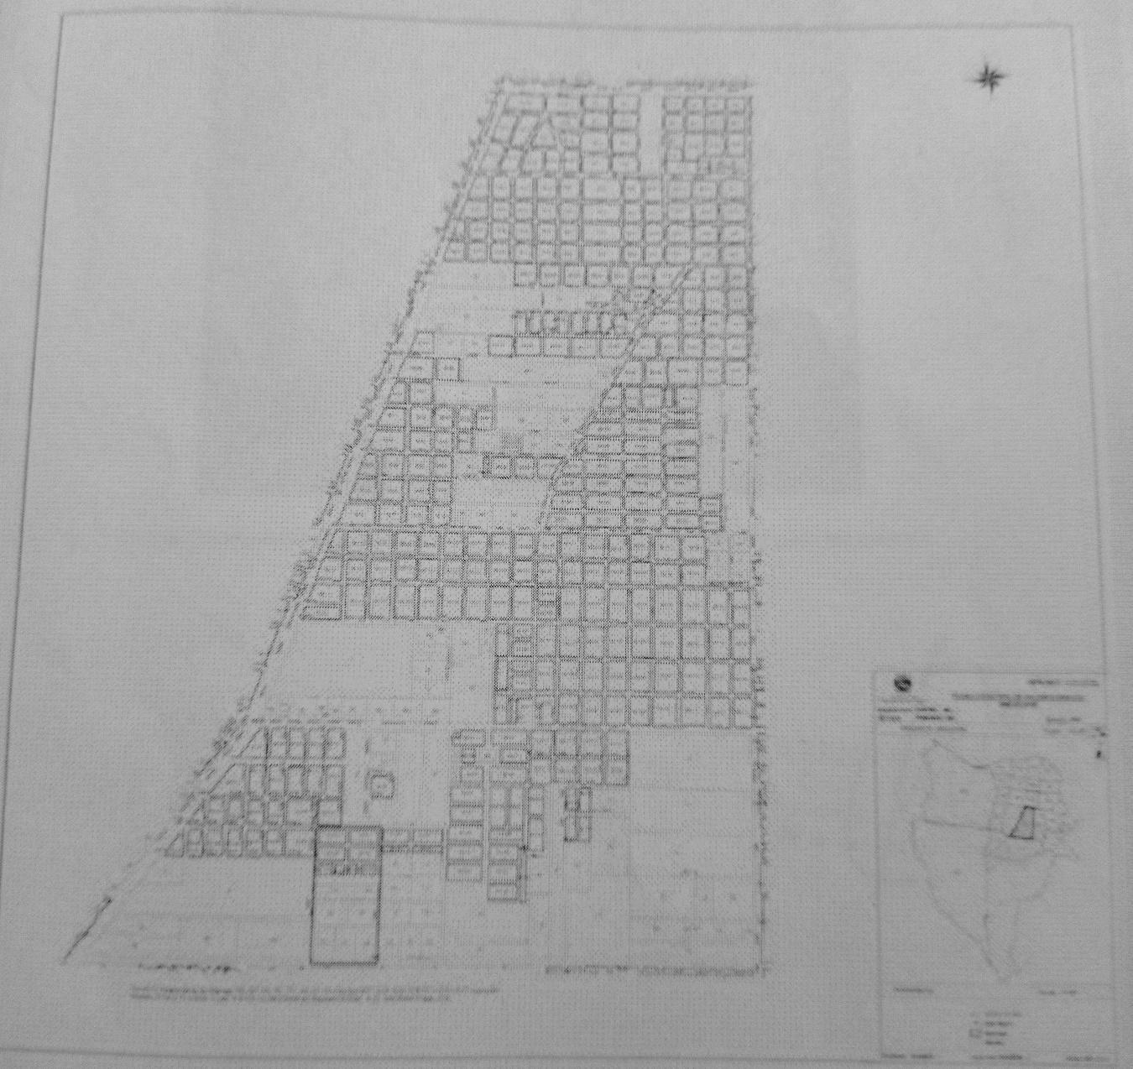

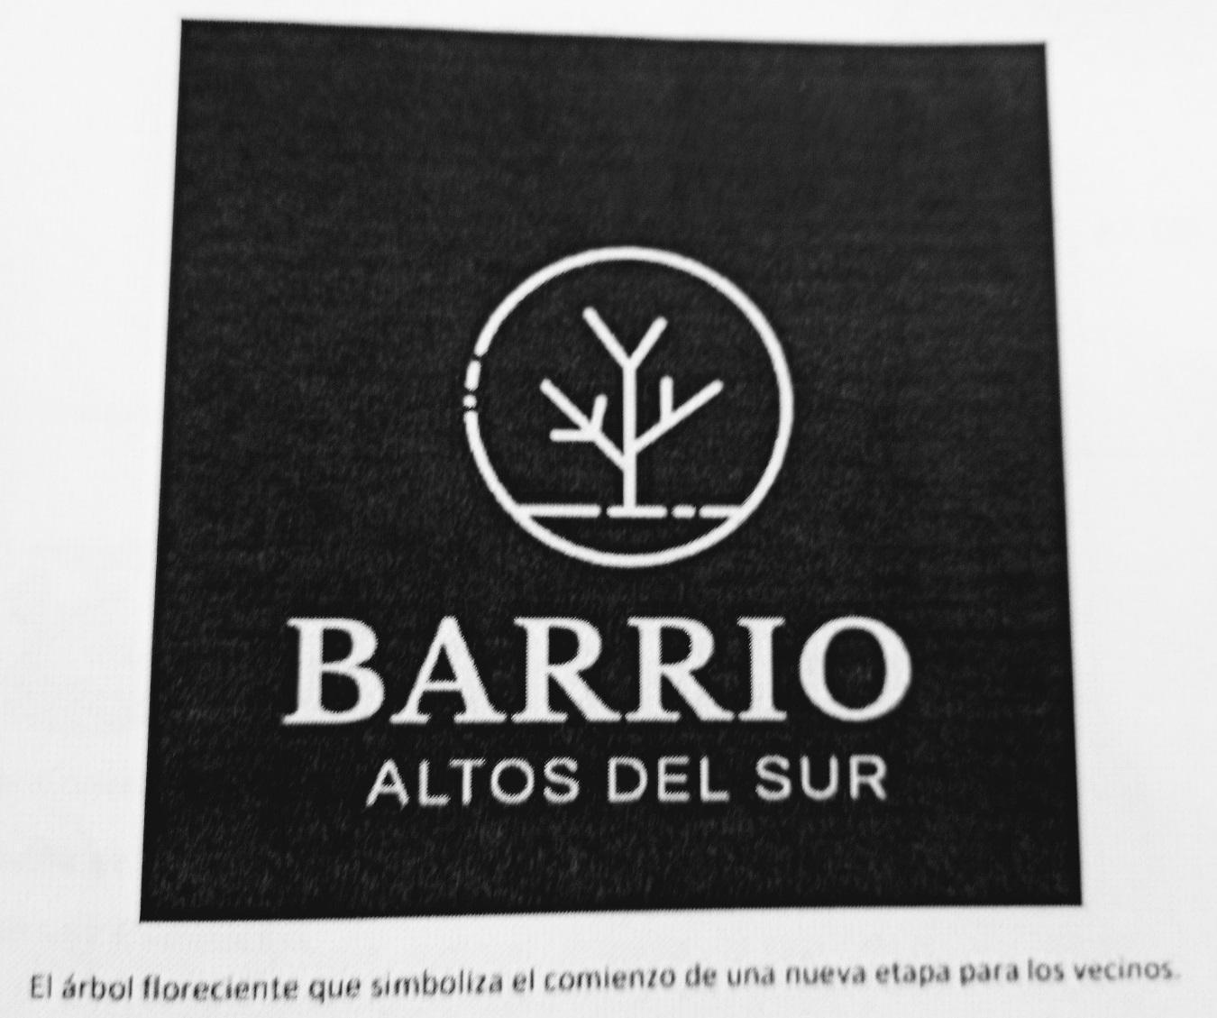

ORDENANZA XVIII - Nº 130
ANEXO LXXVI

López Forastier, Leopoldo, pensador, escritor y constituyente provincial. Fue el redactor de la Constitución Provincial, representa la esencia de la lucha por una sociedad más justa y solidaria. La primaria la hizo en la Escuela Superior Nº 1 de Misiones y luego fue al Colegio Nacional “Martín de Moussy”. Su madre, Doña Leopoldina era una rica estanciera correntina de quien heredó un campo y un mandato social que lo acompañaría toda su vida. Se recibió a los 21 años de abogado con medalla de oro y rápidamente abrazó las banderas de la justicia social y del incipiente peronismo. Se reunía con Scalabrini Ortiz, José María Rosa, John W. Cooke y su esposa Alicia Eguren, Vicente Trípoli, entre otros. Ni bien se recibió, el General Perón lo convocó junto a otros jóvenes, para que trabajara en el Congreso de la Nación como asesor en los proyectos de provincialización de algunos territorios nacionales que estaban pendientes. La provincia de Misiones era uno de ellos. Se especializó en el estudio del derecho público y constitucional, Bregó por los derechos territoriales, viendo colmadas sus aspiraciones con la provincialización de Misiones. En 1955, con el Golpe de Estado que derrocó a Perón, fue derogada nuestra Carta Magna, siendo encarcelado y obligado a exiliarse en Uruguay. En los 70s, con el regreso de la democracia, fue Fiscal de Estado y miembro del Superior Tribunal de Justicia de la provincia, hasta que el 24 de marzo de 1976, con el nuevo golpe militar, fue encarcelado hasta 1979. A partir de allí Página 1 de 2 comenzó su fuerte lucha a favor de los Derechos Humanos, siendo fundador de la Asamblea Permanente por los Derechos Humanos que luchó por la liberación de los presos políticos. Falleció el 12 de abril de 1989.

ORDENANZA XVIII - Nº 130
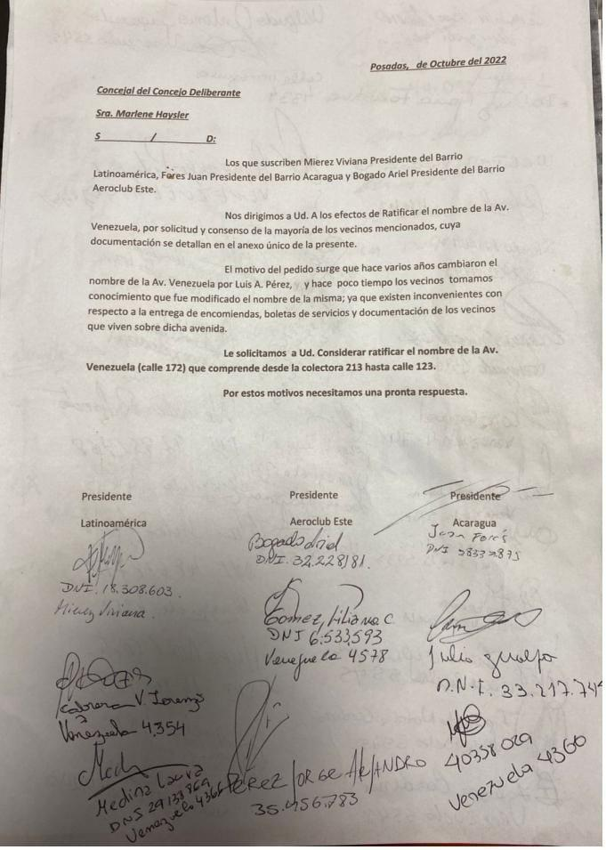
ANEXO LXXVII

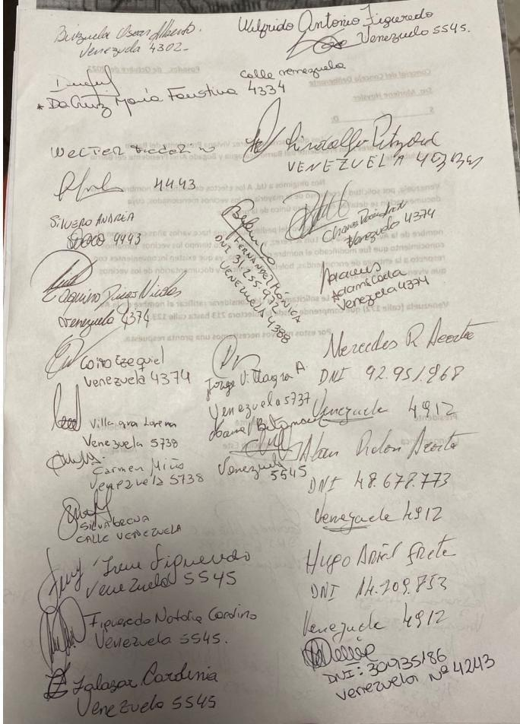

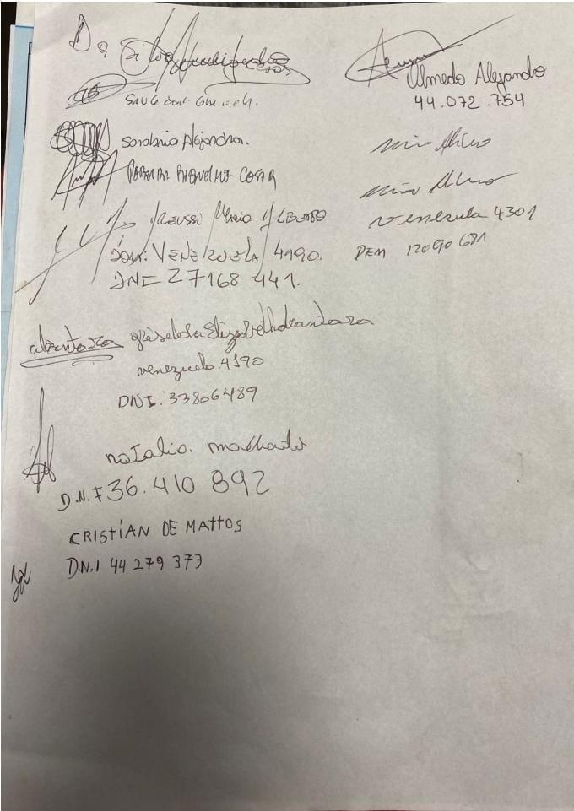

ORDENANZA XVIII - Nº 130
ANEXO LXXVIII

BIOGRAFÍA

- Don Pina: Jorge Francisco Lagos, conocido como “Don Pina”, llegó junto a su esposa y dos hijas al barrio en el año 1998, a partir de ese momento comenzó a realizar acciones sociales, participando activamente de las reuniones del comité vecinal, presentando propuestas y aportando para el crecimiento del barrio. Falleció el 23 de noviembre del 2013.
- Natalio Fernández: Quien es Oriundo de Aristóbulo del Valle, se estableció en Posadas en el año 1997, allí se hizo conocido como “Pastor Natalio”, quien falleció el 10 de febrero de 2021. Fue una figura religiosa de gran importancia para la comunidad, ya que fundó la primera Iglesia Evangélica Unida del barrio. La comunidad destaca su valioso aporte, ya que la Iglesia se ha convertido en una parte integral de sus vidas, brindándoles apoyo espiritual.
- Don Duarte: Surge por el nombre que lleva uno de los primeros comedores del barrio Itá Verá, que fue creado en el año 1998, en homenaje a su fundador quien en vida fuera Duarte Vicente Anastacio. Esta iniciativa contribuye a la satisfacción de las necesidades básicas de los integrantes del barrio, por ello la importancia de que esta calle lleve dicha denominación, ya que genera un impacto positivo. Falleció el 11 de noviembre de 2022.
- Julia Rosa Gauna: Nació en 1944, y falleció el 12 de febrero de 2016. Vivió durante 28 años en el barrio, dedicando estos años a la crianza de sus hijos y al trabajo solidario para el bienestar de la comunidad. Una de sus actividades más destacadas y por la que fue, y sigue siendo, ampliamente apreciada en su comunidad, fue porque empleaba su tiempo y esfuerzo en cocinar para los más necesitados, brindando alimento y asistencia a aquellos que se encontraban en situaciones difíciles.
- Faustina Romero: En el año 2002 se estableció en la Chacra 145, convirtiéndose en un símbolo de activismo, dedicando su vida a luchar incansablemente por mejorar las condiciones de vida de su comunidad. Falleció el 16 de febrero de 2022. Faustina movilizaba a las personas del barrio para trabajar a la par y así alcanzar soluciones que beneficiaban a todos. Su enérgico liderazgo y su incansable dedicación le valieron el respeto y la admiración de quienes la rodeaban.
- Ramona Ortiz: A quien se la conoce como una mujer referenta, colaboradora, participativa. Ramona vive en el barrio desde el año 1998, desde antes del proceso de urbanización. Los vecinos y vecinas destacan su labor y en su honor denominando una calle con su nombre, por todas las contribuciones que realizó y realiza en el barrio. Algunas de las actividades por la cual se la destaca es por ayudar a cocinar en la guardería “Jardín de los Niños”, por su participación y predisposición para solucionar cualquier situación que se presente en la comunidad.
- Teresa Acelir Piriz: Residente del barrio hace 26 años. Llegó con ideas solidarias y humanitarias, contribuyó con materiales para la construcción del “Comedor de Alicia”. Para la comunidad es importante reconocer estas actividades ya que los comedores barriales son en ocasiones la única oportunidad que tienen las familias para poder satisfacer sus necesidades básicas. Actualmente sigue cooperando con la comunidad como Pastora.

ORDENANZA XVIII Nº - 130

ANEXO LXXIX

- Cristo Obrero: La comunidad decidió que una de las calles debería llevar dicho nombre en conmemoración de la primera capilla católica que se creó en el barrio. Los pobladores pioneros del barrio fueron en su mayoría obreros de la construcción, carpinteros, mecánicos y entre otras ocupaciones de estas características. Es por ello, que el nombre que hoy lleva la Iglesia es en memoria de quienes por medio de lucha, trabajo y constancia han logrado construir y transformar esas tierras en un hogar. Además, la Iglesia simboliza y representa para la comunidad un espacio de ayuda, de encuentro, en donde vecinos y vecinas comulgan la Fe.
- Las Uvas: según la Real Academia Española (RAE), es una “baya o grano más o menos redondo y jugoso, fruto de la vid, que forma racimos”. La uva es una fruta que crece en racimos apretados. Su pulpa es blanca o púrpura y de sabor dulce. Se consume como fruta fresca o jugo, aunque su utilidad principal es la obtención de vinos. También se realizan conservas con ella. En Misiones se producen dos variedades: Venus, que es una uva híbrida, de mesa, negra, sin semillas, y la otra variedad es la Niágara Blanca, similar a la rosada (que es una mutación de ésta).
- Los Limones: según la Real Academia Española (RAE), es un “fruto del limonero, de forma ovoide, con unos diez centímetros en el eje mayor y unos seis en el menor, pezón saliente en la base, corteza lisa, arrugada o surcada según las variedades, y frecuentemente de color amarillo, pulpa amarillenta dividida en gajos, comestible, jugosa y de sabor ácido”. En Misiones se producen distintas variedades de limón como Eureka Frost y lima Tahití. Aquellas plantaciones con destino para industria están fundamentalmente orientadas a las variedades Dalan Dan, Duncan y limón Eureka.
- Mora: según la Real Academia Española (RAE), en un “fruto de la moral, de unos dos centímetros de largo, con forma ovalada, formado por la agregación de glóbulos pequeños, carnosos, blandos, agridulces y, una vez maduro, de color morado.” En Argentina se las ubica en el grupo frutas finas, denominación que se vincula al aspecto comercial por su reducido tamaño.
- Las Bananas: La fruta banana se caracteriza por ser de cascara gruesa, pulpa carnosa de todo balnco-amarillo con sabor, textura y aromas. La banana es también denominada plátano.
- Níspero: El níspero es un fruto redondeado de color anaranjado que es apreciado por su carne aromática, dulce y algo ácida. Se suele consumir en crudo, aunque se elaboran diversos preparados como mermeladas, pasteles o zumos. Apenas aporta nutrientes al organismo, aunque contiene potasio en cantidades apreciables y algunas vitaminas.
ORDENANZA XVIII Nº 130

ANEXO LXXX
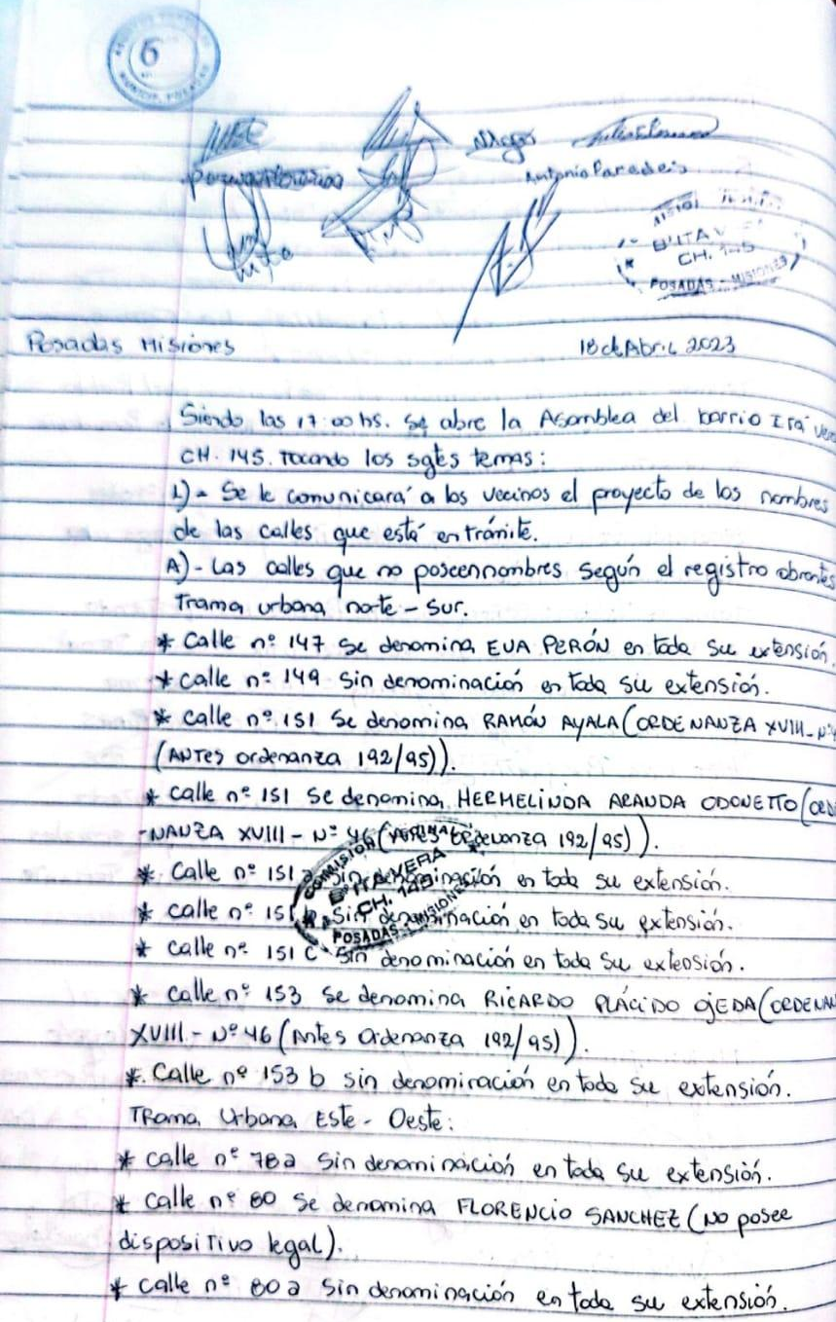

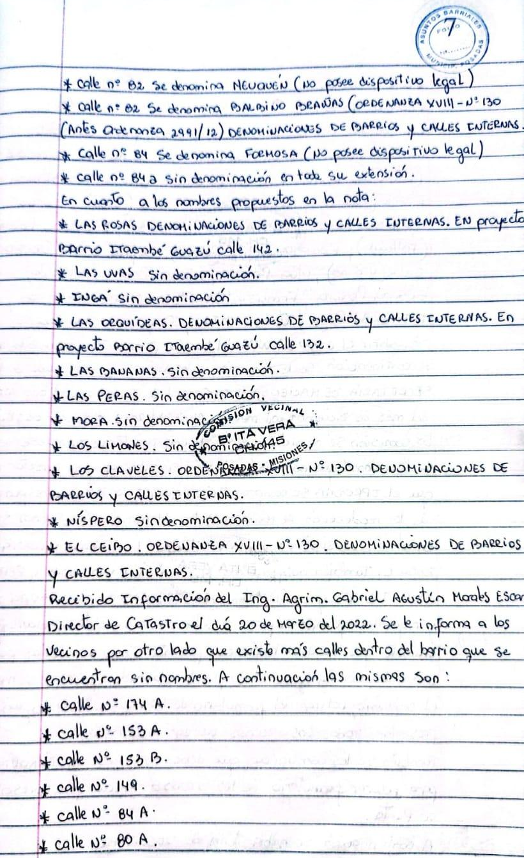
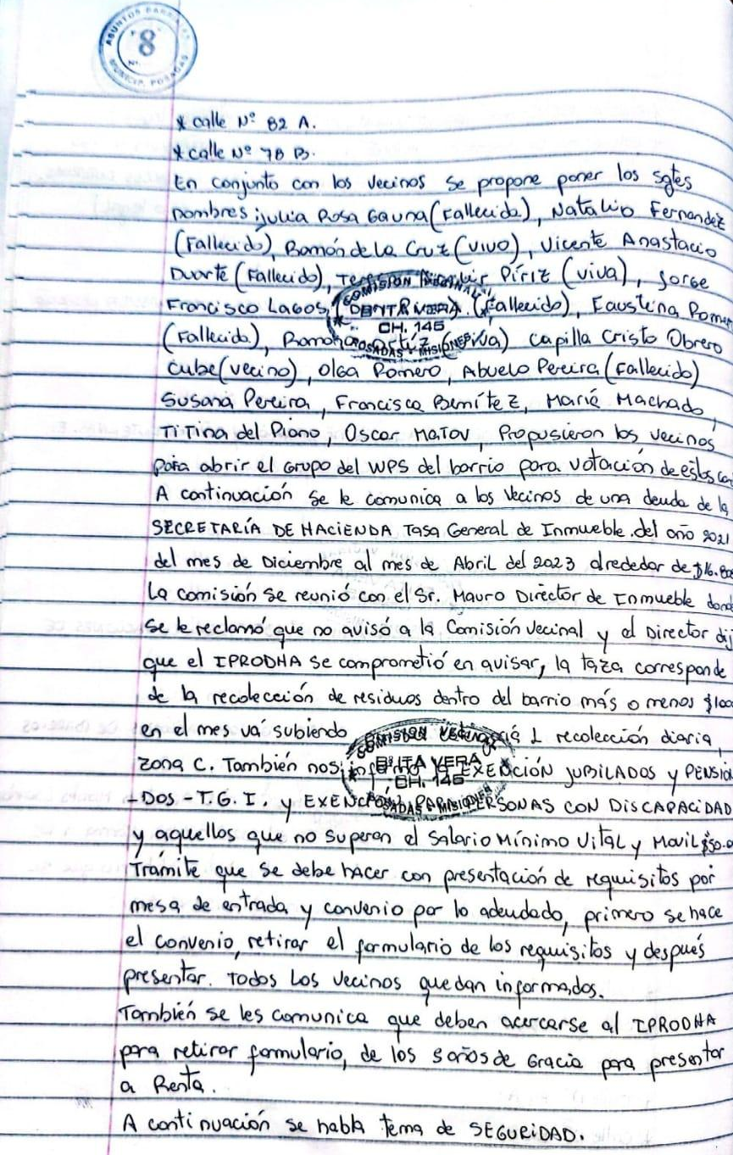
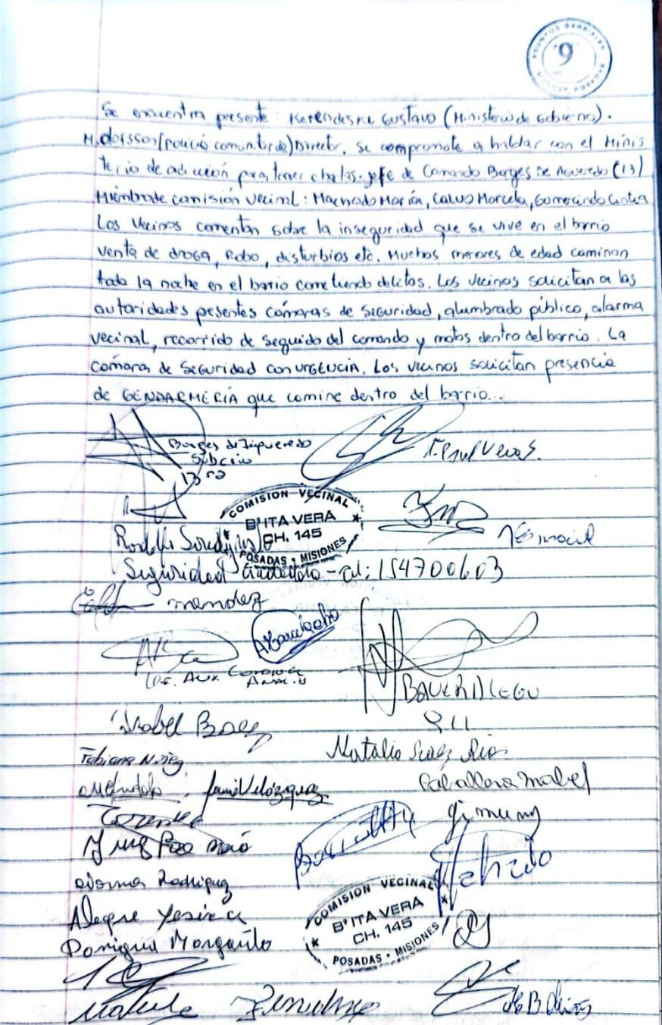

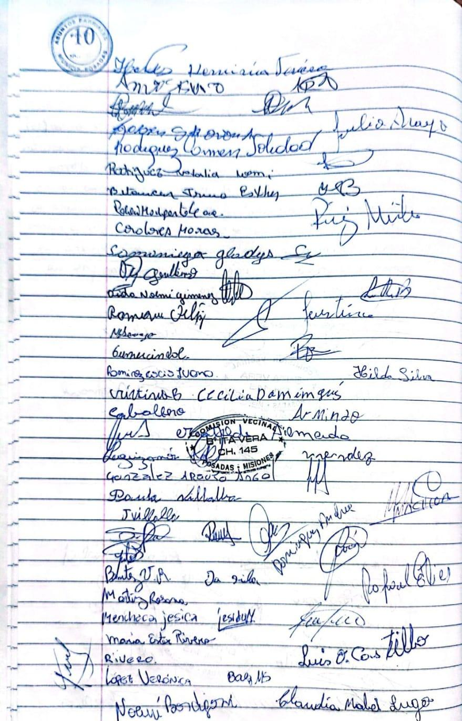

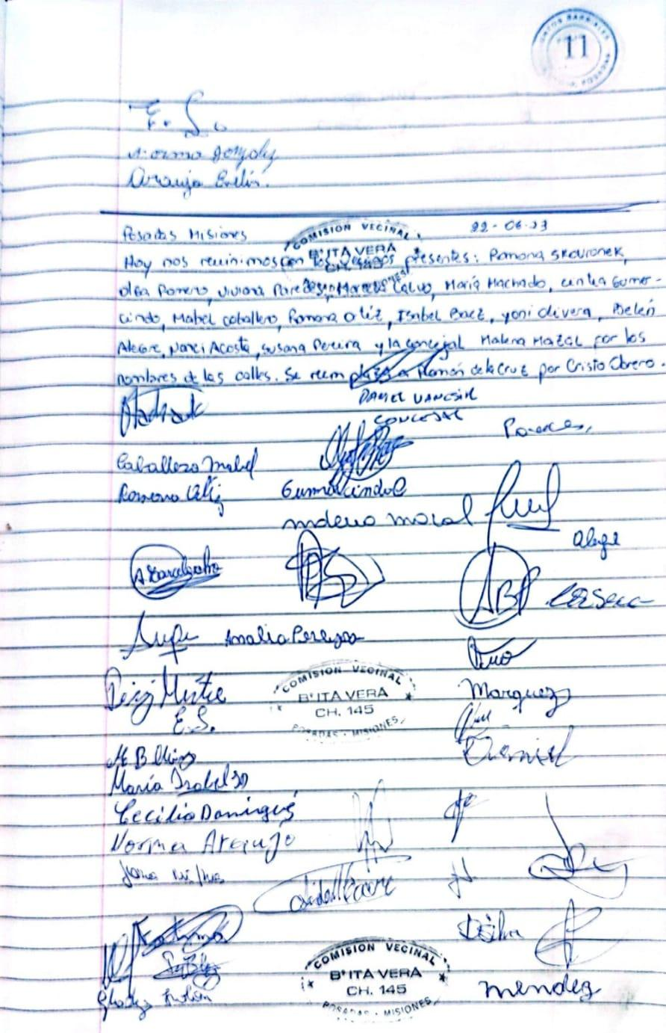

ORDENANZA XVIII Nº 130

ANEXO LXXXI
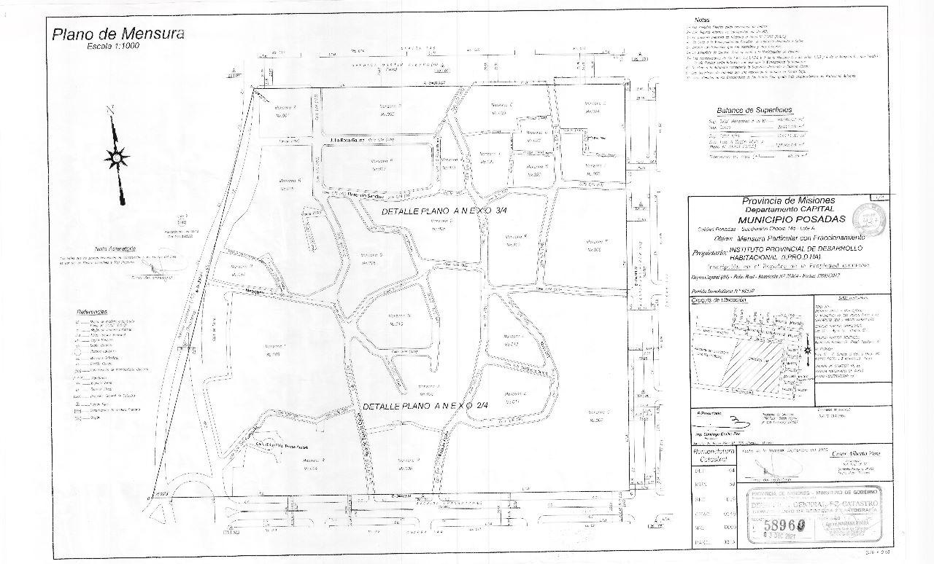

ORDENANZA XVIII Nº - 130

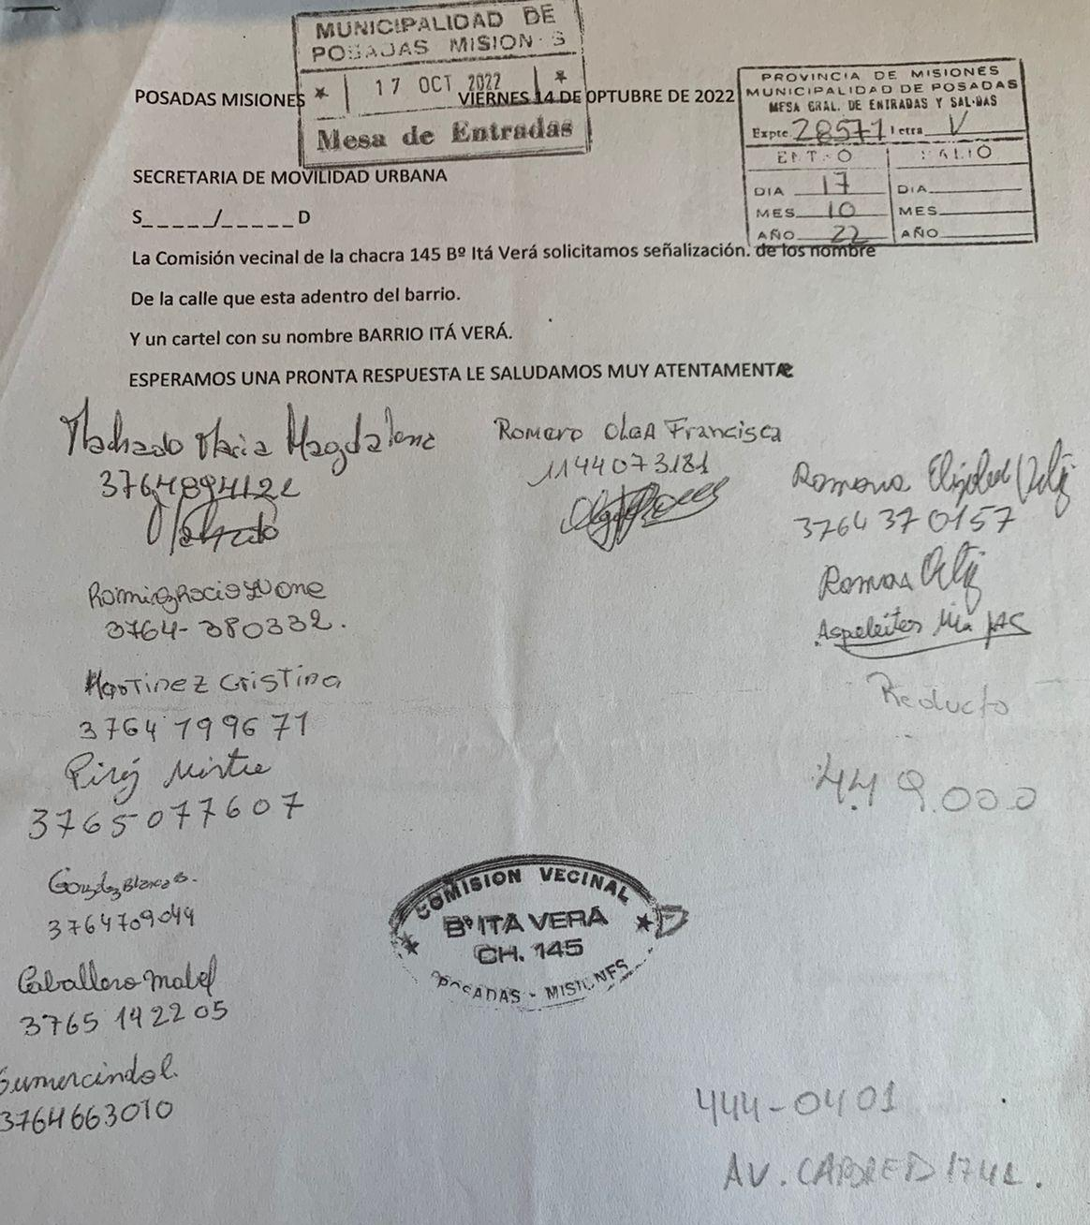
ANEXO LXXXII

ORDENANZA XVIII - Nº 130
ANEXO LXXXIII

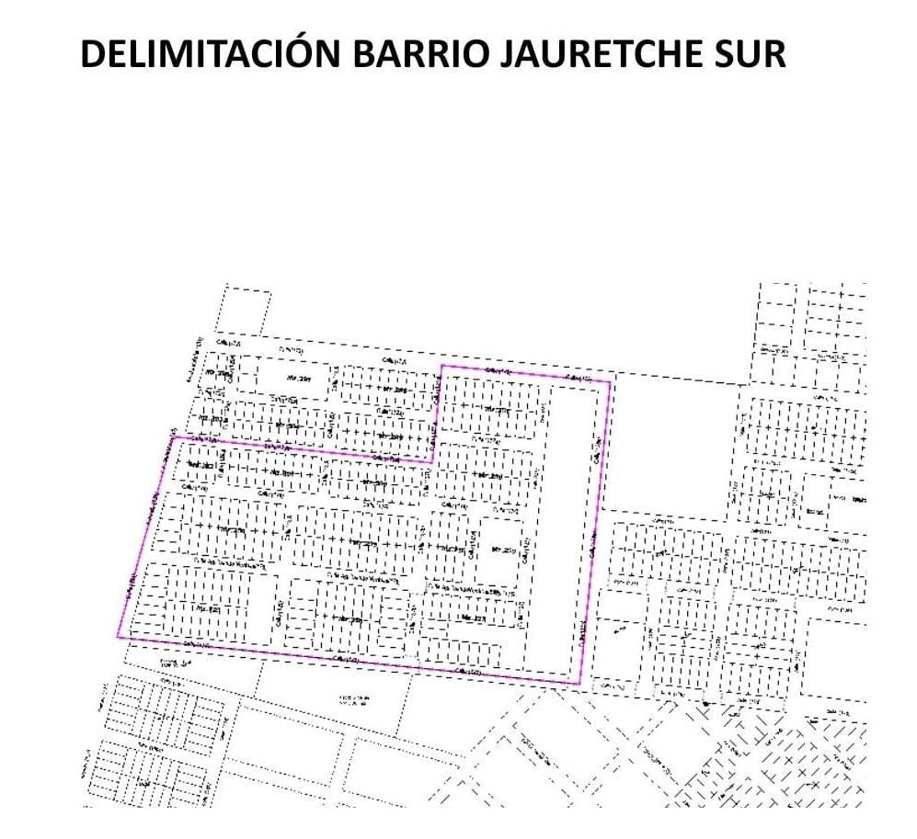

ORDENANZA XVIII - Nº 130
ANEXO LXXXIV

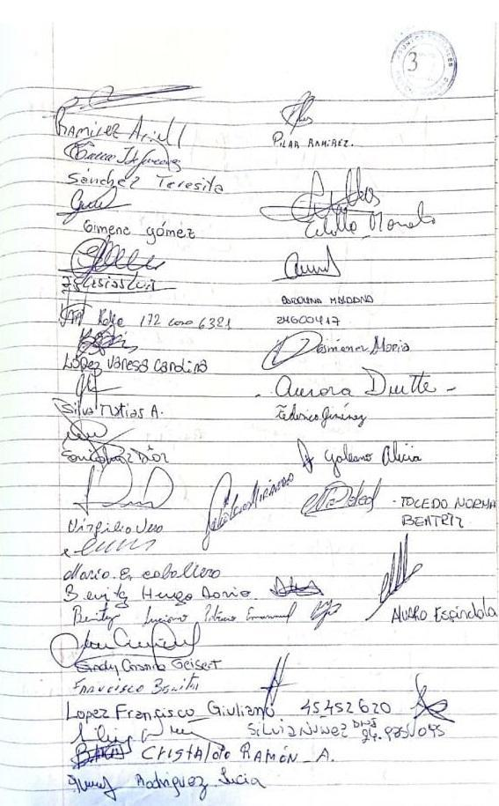

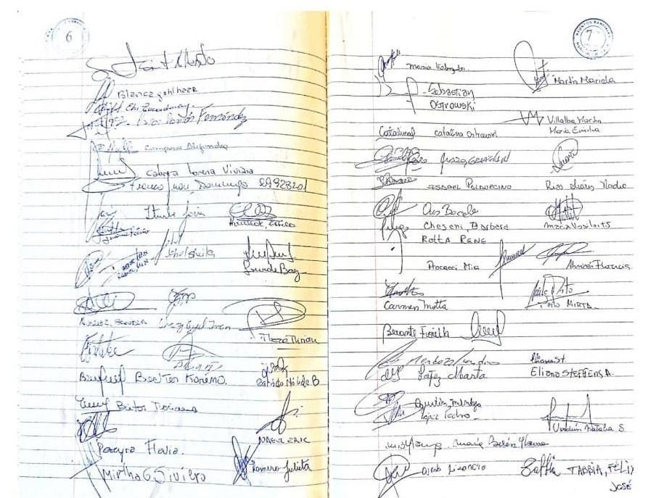

ORDENANZA XVIII - Nº 130
ANEXO LXXXV

